附件2：皖事通手机app业务操作流程
第一步：登陆皖事通手机APP选择“我的服务”——“全部”
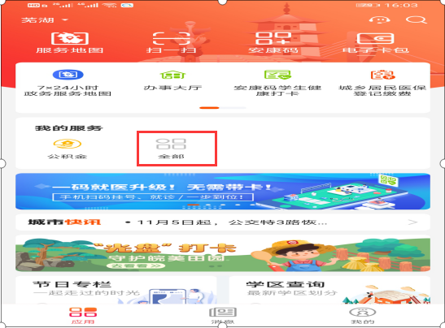
第二步：选择“公积金”
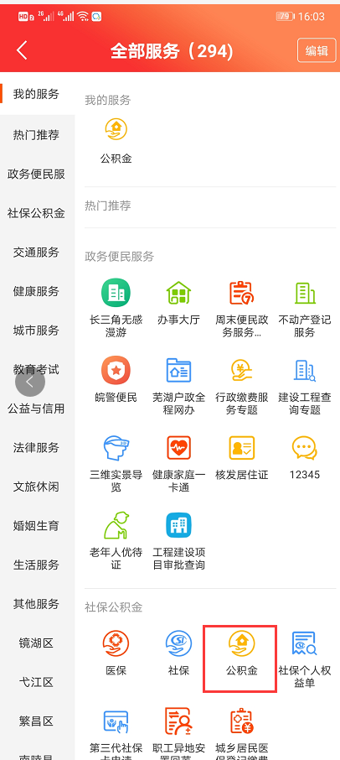
第三步：点击“公积金提取”
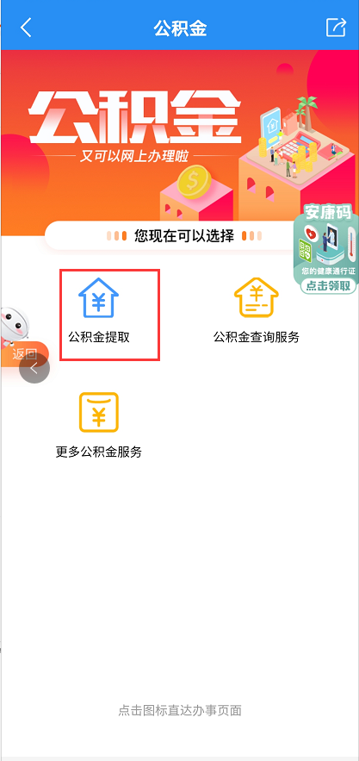
第四步：选择“离职（封存满6个月）支取”
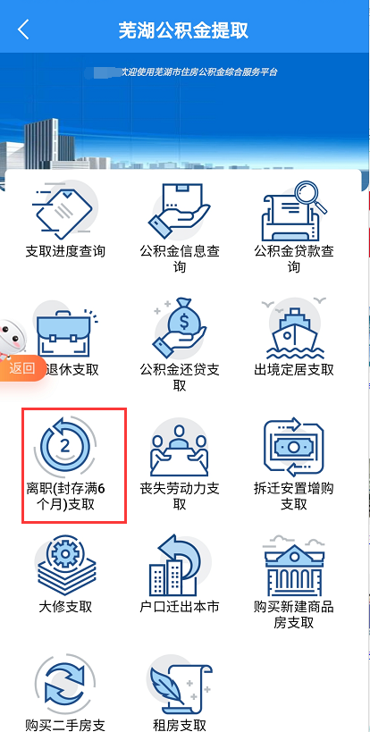
第五步：确认收款账号，点击“下一步”
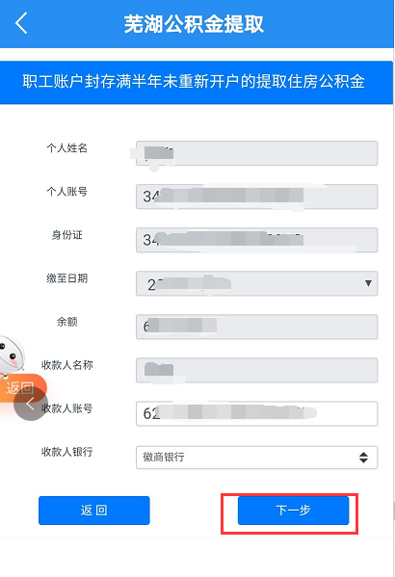

第六步：按要求上传材料，点击“提交”即可
